Геометрія, 7Б -7В Тиждень з 11.11-12.11 Атоян С.М.

11.11.2021
ТЕМА. Аксіоми, теореми, означення.

- Записати число, «Класна робота».
- Починаємо вивчати розділ 2 «Взаємне розміщення прямих на площині», прочитати параграф 4.
- Записати тему - Аксіоми, теореми, означення.
Записати основні
- Що таке аксіома?
- Записати 7 основних аксіом на стор. 25 і зробити рисунок до кожної аксіоми.
- Що таке теорема і її доведення.
- Домашнє завдання.
П.4 вивчити аксіоми, № 77.

12.11.2021
ТЕМА. Суміжні кути.

- Записати число, «Класна робота», тему уроку.
- Прочитати п.5. Записати відповіді у зошит за планом.
- Означення суміжних кутів.
- Записати теорему – властивість суміжних кутів
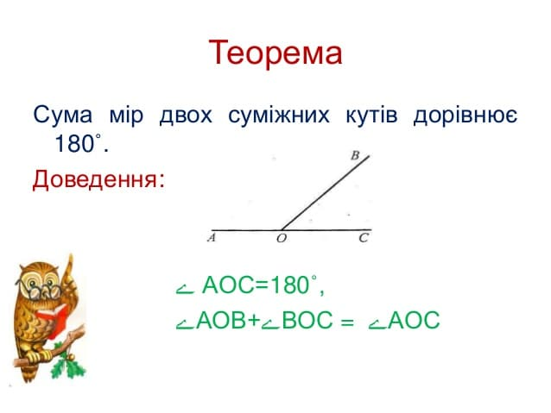
- Записати наслідок 1 і 2 з теореми.
- Робота з підручником.
Записати рішення вправ №№ 81, 82,84 – у зошит.
- Домашнє завдання.
П.5 вивчити означення, теорему, наслідки. №№ 83,85,87.

